CLASIFICACIÓN DE LA INFORMACIÓN
Pública |  | Pública Clasificada |  | Pública Reservada

INFORME MENSUAL EJECUCIÓN CONTRACTUAL

Cali. Mayo del 2026

Señor.
HECTOR FABIO ESPINOZA TILMANS.
Supervisor contrato nro. CO1.PCCNTR.9093519
Cargo del supervisor, Dinamizador del programa CampeSENA y Full Popular Dependencia, Dirección Regional - CampeSENA y Full Popular
Ciudad - Cali

Asunto: Informe mensual de ejecución contractual mayo del año 2026

Referencia: CO1.PCCNTR.9093519 del año 2026

Pedro David Méndez Olave, identificado con la cédula de ciudadanía nro.16796399, en mi calidad de contratista del SENA, en cumplimiento del Contrato de Prestación de Servicios de la referencia, a continuación, presento el Informe de actividades realizadas en el mes objeto de cobro.

Valor y forma de Pago: Esta suma será pagada por el SENA al contratista de la siguiente manera: Once
(11) pagos mensuales iguales, cada uno por valor de CUATRO MILLONES SETECIENTOS SETENTA MIL PESOS M/CTE. ($4.770.000), correspondientes al período comprendido de febrero de diciembre de 2026.

Plazo: 31 del mes 12 de 2026.

Objeto: Prestar servicios personales (profesionales o de apoyo a la gestión, según el perfil) en la implementación de procesos de extensión campesina y fortalecimiento comunitario para la transición agroecológica y la generación de valor en las producciones de los Núcleos Campesinos identificados en la regional según la normatividad vigente y lineamientos institucionales.

Ejecución mensual de actividades

Nro. | Obligaciones | Acciones realizadas | Evidencias

1 | Participar y contribuir al desarrollo del diagnóstico territorial y la construcción del Plan de Acción de los Núcleos Campesinos seleccionados, teniendo en cuenta los lineamientos técnicos y metodologías asociadas a la extensión campesina de las Estrategias CampeSENA y Full Popular. | En el mes en mención para esta cuenta participe en encuentros con diferentes asociaciones y organizaciones campesinas, habitantes rurales, para el levantamiento de información y diagnóstico participativo de los núcleos campesinos. Participé en la socialización de la oferta institucional del SENA y las estrategias CampeSENA y Full Popular con organizaciones como , Asociación De Productores Agropecuarios Del Guacanal(APROAGUA), Zona De Reserva Campesina ZRC - La Cumbre, Casa Campesina-Afro-Indígena-Obrero Y Popular, y Asociación de Productores de Café en Pradera, En estos espacios se identificaron necesidades productivas, organizativas y de formación mediante estrategias metodológicas como la matriz DOFA, lluvia de ideas y cartografía social, se recopila información para la construcción del diagnóstico territorial y luego la formulación del plan  de acción de los núcleos campesinos. | Actas de reunión, listados de asistencia, registros fotográficos, material documental en DOFA, Cartografía social y notas de campo de los encuentros realizados.
2 | Facilitar espacios de aprendizaje e intercambio de saberes campesino a campesina y campesina a campesino en y entre los Núcleos Campesinos seleccionados. | En el mes en mención para esta cuenta participe en encuentros con comunidades rurales campesinas donde se promovieron espacios de diálogo(conversa) e intercambio de saberes ancestrales entre los participantes, donde compartieron experiencias relacionadas con la siembra de verduras y plantas medicinales, La importancia de las abejas en la polinización, los procesos del café y sus falencias, las alternativas y el potencial q existe en la avicultura, Estas conversas permitieron fortalecer el aprender ,desaprender y la formación en lo colectivo además de reconocer las prácticas de las herencias tradicionales de este territorio rural | listados de asistencia, actas de reunión, registro fotográfico, diario de campo con apuntes en conversas
3 | Acompañar y dinamizar los Planes de Acción de los Núcleos Campesinos seleccionados en la implementación de las prácticas agroecológicas y sustentables priorizadas, de acuerdo con los lineamientos técnicos y momentos definidos en las Estrategias CampeSENA y Full Popular. | En el mes en mención para esta cuenta realice acompañamiento a las organizaciones en mención de acuerdo a la metodología sugerida en directrices de planeación para la identificación de necesidades y prioridades productivas en la construcción del plan de acción del núcleo campesino. Se orientó a las asociaciones en la priorización de prácticas agroecológicas y actividades productivas relacionadas con la soberanía alimentaria, fortalecimiento organizativo, transformación de alimentos, reconocimiento y vocación del territorio las ganancias de las practicas agroecológicas y sus beneficios a la tierra | Actas de reunión, registros fotográficos, material documental de planeación
4 | Recopilar, socializar y facilitar la réplica en las comunidades y territorios de las experiencias, innovaciones y buenas prácticas campesinas en la transición agroecológica desarrolladas e identificadas en los  Núcleos Campesinos. | En el mes en mención para esta cuenta se identificaron y recopilaron experiencias productivas desarrolladas en el territorio, tales como la producción ya en toneladas de Aguacate en el guacanal, la producción de café en lo alto de la montaña de Pradera  Estas experiencias fueron socializadas entre los participantes con el fin de promover, socializar y en lo posible replicar con las adaptaciones que suministre el territorio en otras comunidades de los corregimientos en el municipio de Cali, de estas experiencias se recopila para una posible cartilla o bitácora. | actas de reunión, documentos de registro a amanera de bitácoras campesinas

5 | Elaborar y presentar informes de gestión y avance sobre las actividades realizadas y los resultados obtenidos en los Núcleos campesinos y comunidades. | En el mes en mención para esta cuenta se recopila la información durante las reuniones y actividades realizadas con las organizaciones rurales y campesinas para la elaboración del informe mensual de gestión, de acuerdo a las directrices, donde se detallan las actividades ejecutadas, los avances en el proceso de conformación de los núcleos campesinos y las necesidades identificadas en el dialogo y conversa con las  Comunidades se hace presentación de una propuesta e revista donde se recopilan las experiencias en campo | actas de reunión, documentos recopilados en encuentros, asistencias
6 | Asistir y participar en las reuniones, formaciones o sesiones de trabajo convocadas en desarrollo de las estrategias CampeSENA y Full Popular a nivel regional, zonal y nacional. | En el mes en mención para esta cuenta participe en reuniones de articulación y seguimiento con el equipo regional y actores institucionales, para el fortalecimiento de la implementación de las estrategias CampeSENA y Full Popular. En estos espacios se socializaron lineamientos de trabajo, avances en territorio y estrategias de articulación, desde los objetivos de CampeSENA | Actas de reunión, correos de convocatoria, listados de asistencia y registros fotográficos.

ÍTEM | NRO. DE LA ORDEN DE VIAJE | LUGAR DE DESPLAZAMIENTO | FECHA DE DESPLAZAMIENTO  INICIAL | FECHA DE DESPLAZAMIENTO  FINAL
x | x | x | x | x
Para el trámite de la cuenta me permito adjuntar: (i) Documentos electrónicos enunciados como evidencias del cumplimiento de las obligaciones contractuales, (ii) los desplazamientos realizados si los hubiera (para esta cuenta no (iii) el pago de la planilla de seguridad social y parafiscal nro. 1081116613 de planilla, Operador Simple referente al mes de abril de 2026.

Cordialmente:

_________________________
Firma

Pedro David Méndez Olave
Contratista
C.C. No.16796399

_________________________________
Firma:

HECTOR FABIO ESPINOZA TILMANS
Supervisor(a) Contrato CO1.PCCNTR.9210563 del año 2026

Evidencias:
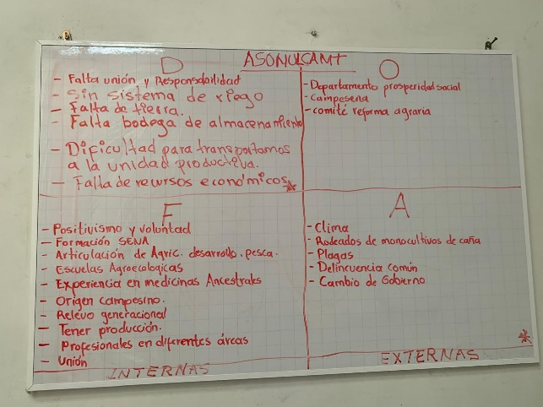
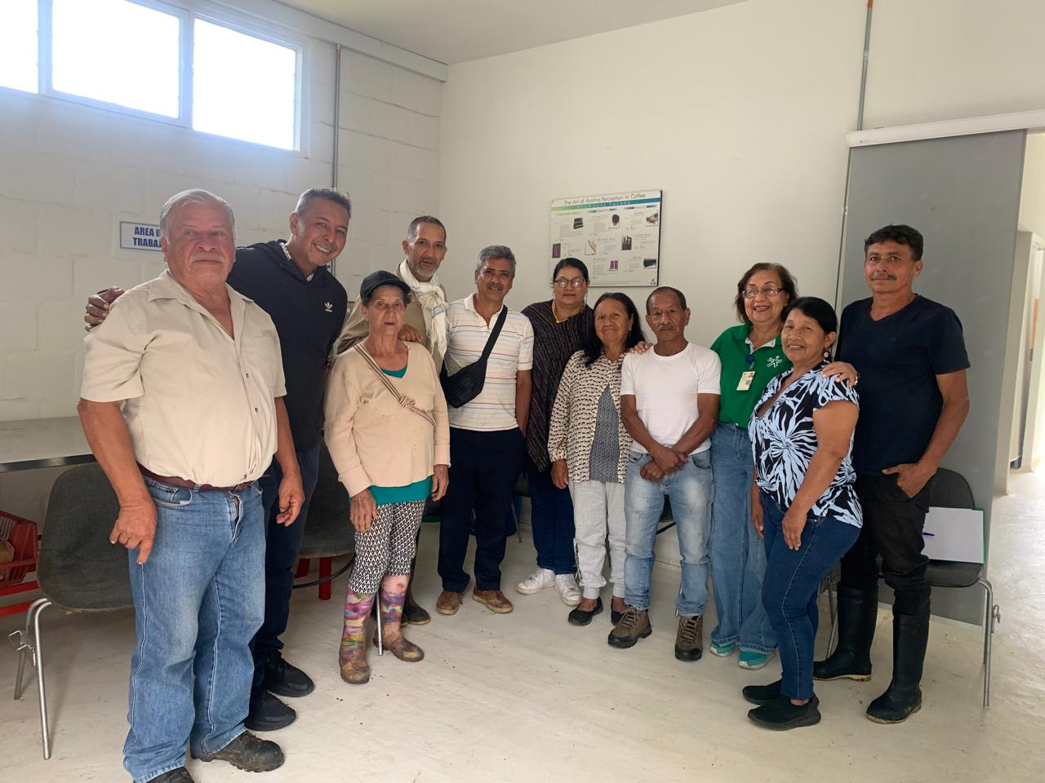
Reunión con ASOCIACION DE CULTIVADORES DE CAFÉ EN PRADERA
________________________________________________________________________________________
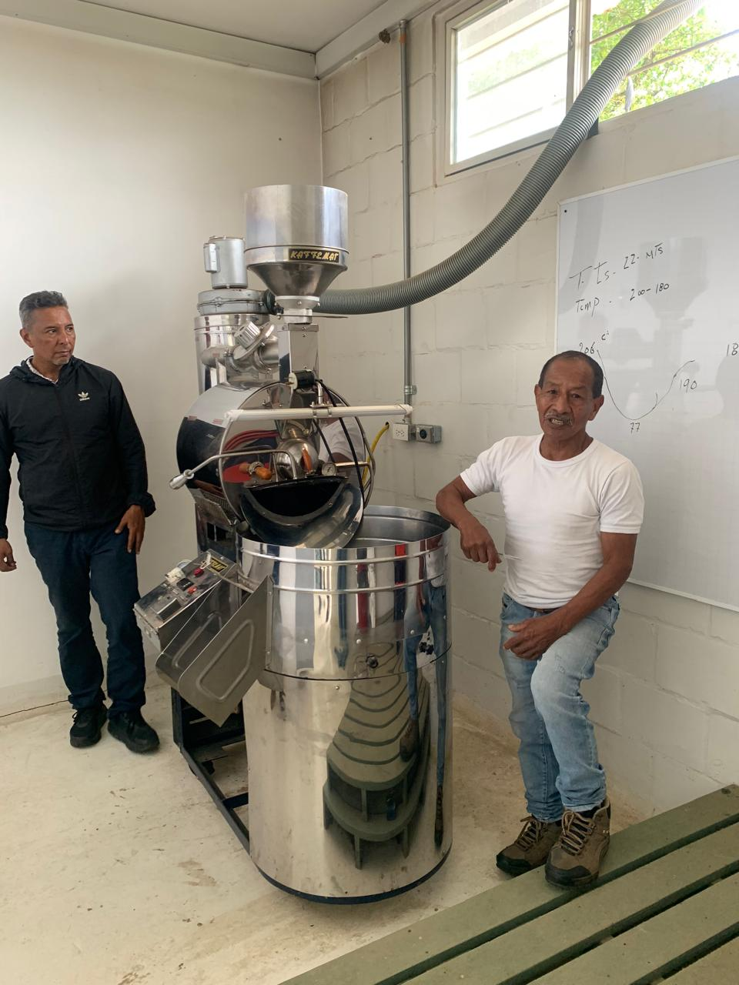

Asopinor línea exportadora de café
_________________________________________________________________________________________

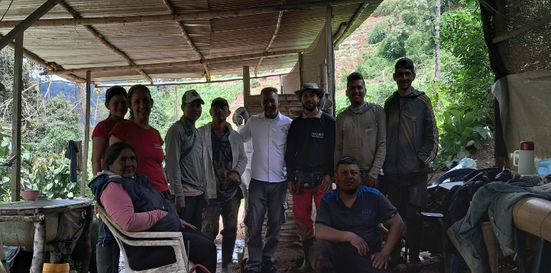
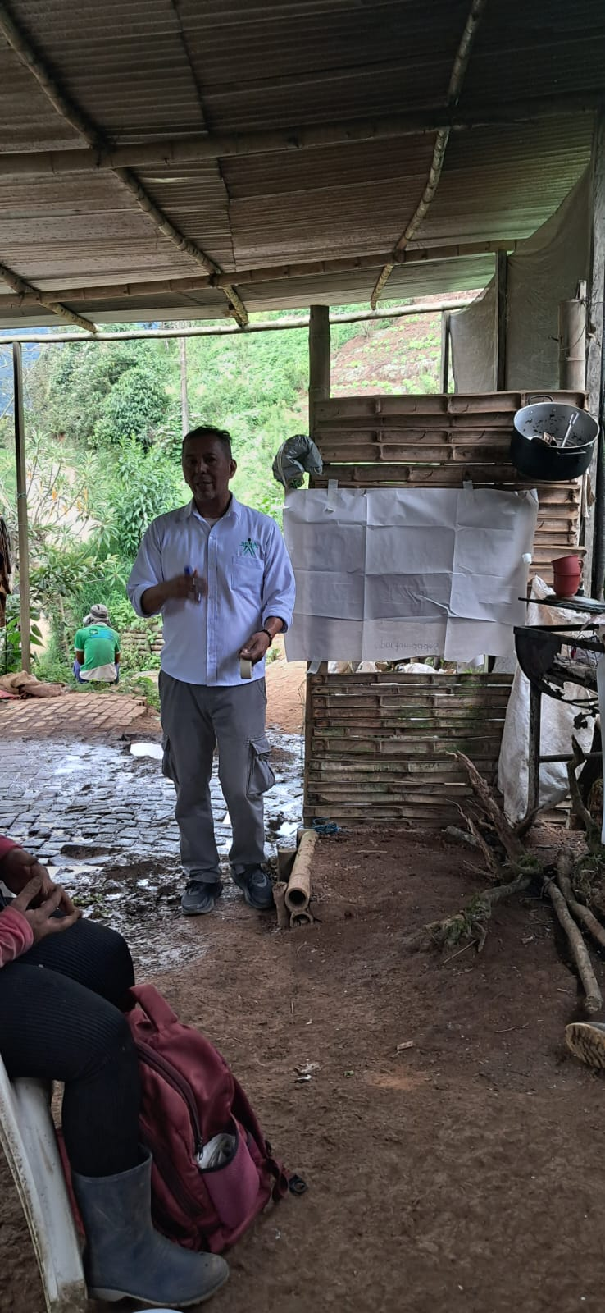
Reuniones de diagnóstico con ASOCAMFEL
______________________________________________________________________________________

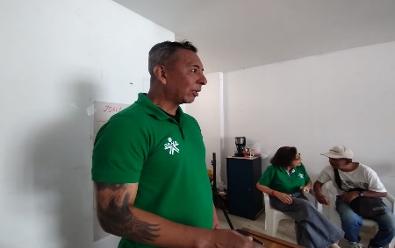
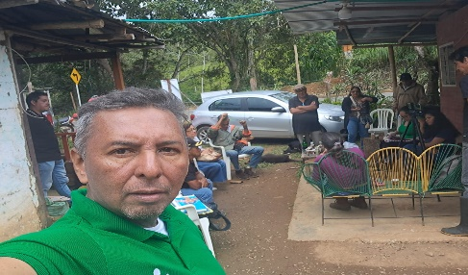
Reunion en la cumbre y en yumbo ZRC
_____________________________________________________________________________________________

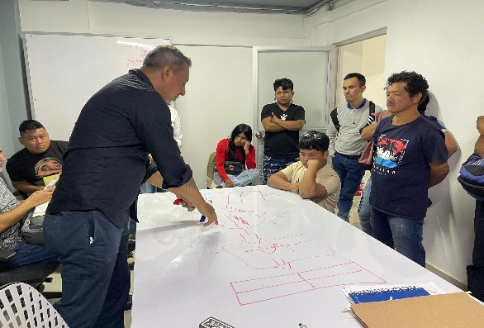
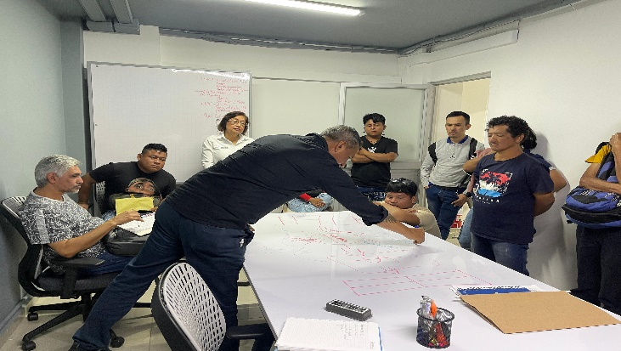
Atención y reunión a la casa indígena, campesina afro y obrera
__________________________________________________________________________________________

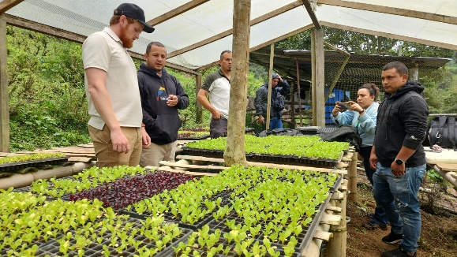
Visita de representante universidad de Tennesi EEUU a ASOCAMFEL

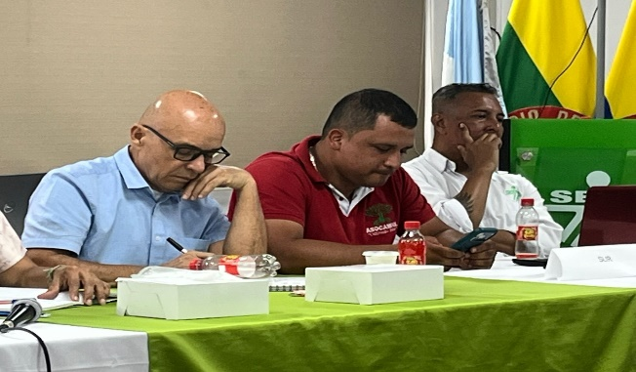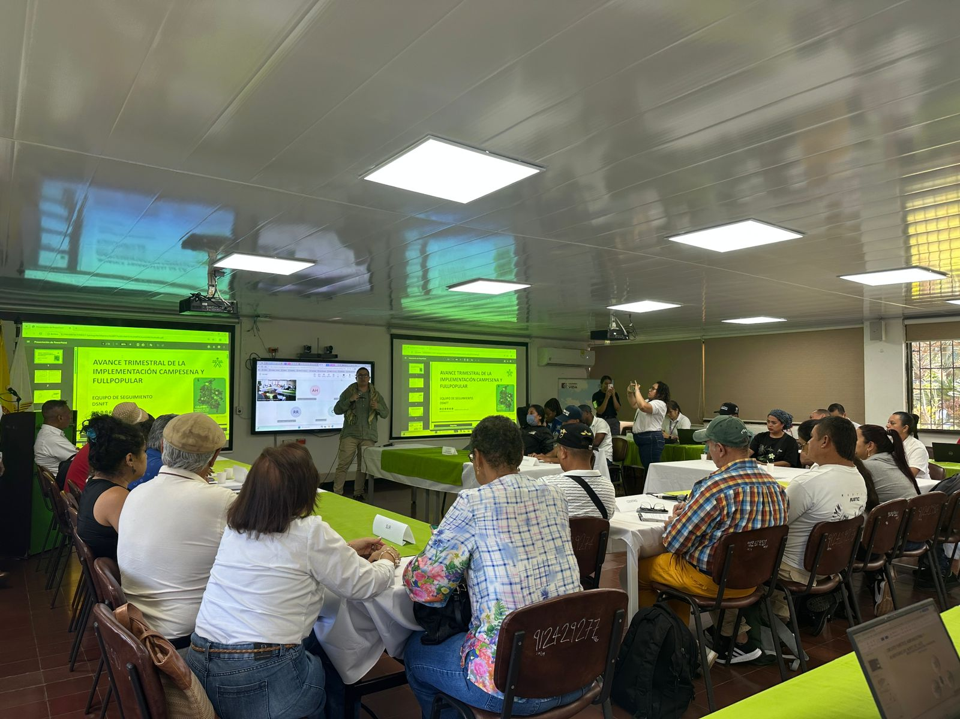

2 ENCUENTRO DE ASOCIACIONES CAMPESINAS EN EL CAB
____________________________________________________________________________________

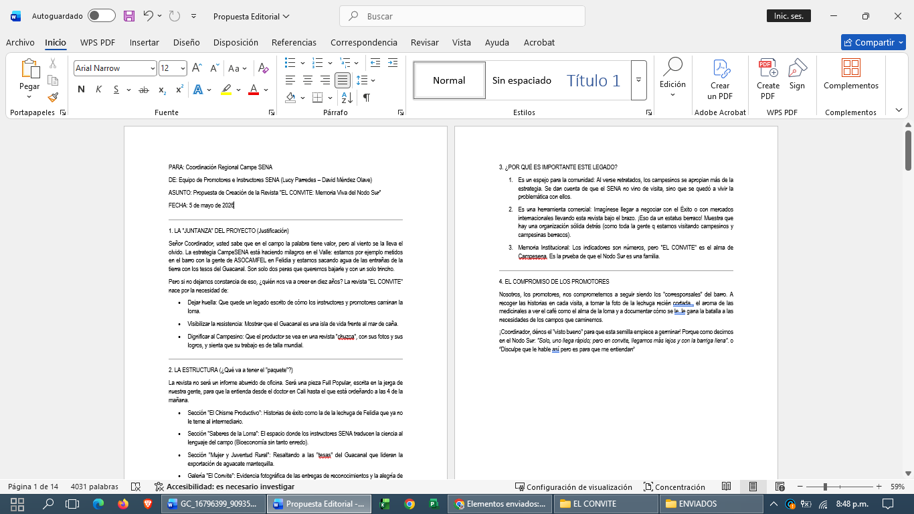

PROPUESTA REVISTA “EL CONVITE”

